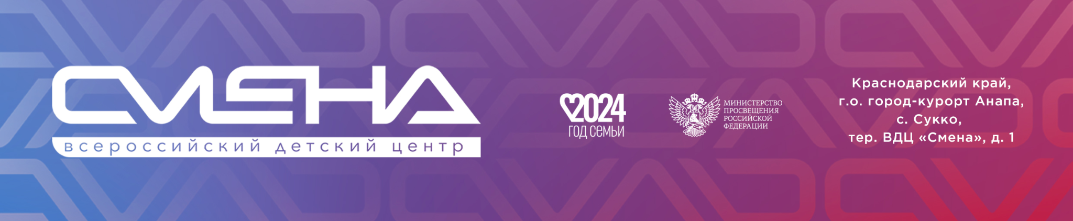

**ПРЕСС-РЕЛИЗ**

3.07.2024

**В «Смене» завершился Международный фестиваль-конкурс «Браво, артист»**

**Во Всероссийском детском центре «Смена» 2 июля завершился Международный мультижанровый фестиваль-конкурс «Браво, артист», который объединил 27 юных музыкантов, актеров, чтецов и танцоров в возрасте от 3 до 17 лет. Главный приз – золотой летний кубок фестиваля, вручили школьнице из Московской области Валерии Балдиной.**

Международный фестиваль-конкурс «Браво, артист» – проект концертно-продюсерского центра «Браво», которым руководит **Дмитрий Писарев**, режиссер, продюсер, обладатель медали «Профессионал России» и ордена «Почетный гражданин России».

«Фестиваль проходит уже три года, но летний кубок мы проводим впервые. Дружба и многолетнее сотрудничество со «Сменой» позволили нам появиться здесь и увидеть большое количество талантливых ребят из разных регионов страны. Уверен, что «Браво, артист» станет для ребят стартовой площадкой для развития талантов и мы обязательно увидимся на летнем кубке в следующем году», – отметил президент фестиваля **Дмитрий Писарев**.

Участники фестиваля показали свои способности в вокальном искусстве, хореографии, акробатике, инструментальном творчестве и других номинациях. В жюри фестиваля вошли артисты эстрады, театра и кино, деятели культуры и искусства России и других стран. Председателем жюри летнего кубка стал певец и композитор, финалист национального отбора конкурса «Евровидение 2020» **Mishel Dar**. Детское жюри представляла певица, исполнительница гимна ВДЦ «Смена» **LDi8 (Диана Легченко)**.

По итогам фестиваля, главный приз – золотой летний кубок «Браво, артист» вручили **Валерии Балдиной** (г. Долгопрудный, Московская область) за хореографический номер «Возрождение Феникса». Серебряный кубок у вокалистки **Арины Хасановой** (г. Анапа, Краснодарский край), бронзовый кубок получил певец **Макар Корчук** (г. Истра, Московская область).

«Я искренне переживала за свое выступление и в какой-то момент совсем не верила в победу. Но конкурс научил меня работать над собой, верить в собственные силы и не бояться неудач, ведь успех приходит с уверенностью», – рассказала **Валерия Балдина**.

Специальный приз от Всероссийского детского центра «Смена» – путевку на образовательную программу «АРТ-лаборатория», получил **Владимир Белов** из Санкт-Петербурга, который представил стихотворение о «Смене» собственного сочинения в номинации «авторское произведение» .

«Я очень много раз бывал в лагерях, но «Смена» поразила меня больше всех и уже заняла место в моем сердце. Написать стихотворение о центре меня вдохновили вожатые. Таких преданных своему делу ребят, любящих детей, я еще не встречал и горжусь тем, что получил такой ценный приз и вновь смогу оказаться в любимом лагере “АРТ”», – поделился **Владимир Белов**.

Дипломами наградили лауреатов фестиваля первой, второй и третьей степени, а также педагогов и победителей специальных номинаций за артистизм, лучший сценический образ, самый оригинальный номер и других.

Фестиваль-конкурс «Браво, артист» проходил в ВДЦ «Смена» при поддержке группы компаний «BY», Российского Творческого Союза Работников Культуры и Общероссийской Общественной Организации «Офицеры России».

ФГБОУ ВДЦ «Смена» – круглогодичный детский центр, расположенный в с. Сукко Анапского района Краснодарского края. Он включает в себя шесть детских образовательных лагерей («Лидер», «Профи», «Арт», «Профессиум», «Наставник», «Рубеж»), на базе которых реализуется более 80 образовательных программ. В течение года в Центре проходит 16 смен, их участниками становятся свыше 17 000 ребят из всех регионов России. Профориентация, развитие надпрофессиональных компетенций, «умный отдых» детей, формирование успешной жизненной навигации – основные направления работы «Смены». С 2017 года здесь действует единственный в стране Всероссийский учебно-тренировочный центр профессионального мастерства и популяризации рабочих профессий, созданный по поручению президента РФ. Учредителями ВДЦ «Смена» являются правительство РФ, Министерство просвещения РФ. Дополнительную информацию можно получить в пресс-службе ВДЦ «Смена»: +7 (86133) 93-520, (доб. 246), press@smena.org. Официальный сайт: смена.дети.